2026山西养老金计算方法详解，30年工龄能拿多少退休金？

山西省2025年基本养老金计发基数已公布——7,253元/月。根据晋人社厅发〔2025〕36号文件，山西省2025年度退休人员月计发基本养老金基数为7,253元。这个数字比2024年的7,111元上涨了142元，涨幅约为2.0%。山西作为中部省份，计发基数在全国处于中游水平。
山西省企业职工养老金严格按照”新人新办法、中人过渡办法、老人老办法”的框架执行。对于大多数即将退休的普通职工来说，他们属于”中人”——1998年7月山西省建立个人账户前已参加工作、2006年1月1日后退休，养老金由基础养老金、个人账户养老金和过渡性养老金三部分构成。过渡性养老金的计发系数为1.3%，在全国处于适中水平。
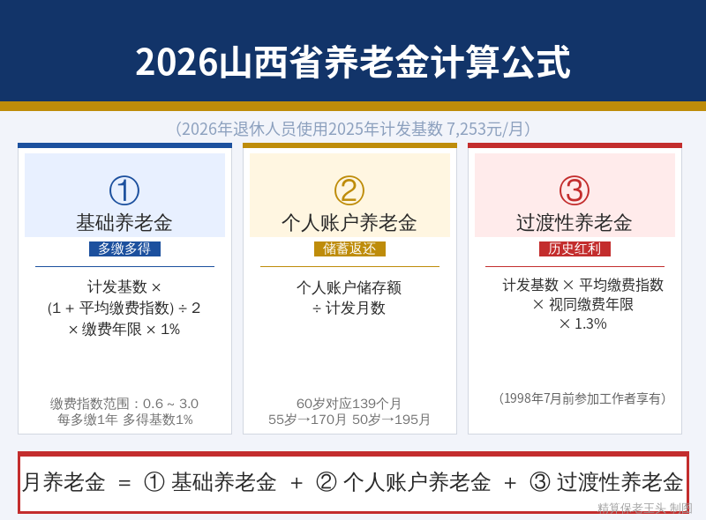
⚠️ 重要前提：2026年办理退休的人员，核算养老金时使用的计发基数是2025年度的7,253元/月，而非2026年的基数（2026年基数通常要到2026年末或2027年初才公布）。退休时先按7,253元预发，待2026年基数公布后会重新核算并补发差额。

一、基础养老金——全省统一的”保底”部分
基础养老金是养老金三部分中最大的一块，核心逻辑是”多缴多得、长缴多得”。
基础养老金 = 计发基数 × (1 + 平均缴费指数) ÷ 2 × 缴费年限 × 1%
山西省近三年计发基数保持稳步上涨：
年份 | 计发基数（元/月） | 涨幅
2023年 | 6,897 | —
2024年 | 7,111 | +214（+3.1%）
2025年 | 7,253 | +142（+2.0%）
近三年累计上涨356元，涨幅约5.2%。涨幅逐年收窄，与全国社保基金可持续运行的总体趋势一致。

代入算一算
1.0指数：7,253 × (1 + 1.0) ÷ 2 × 30 × 1% = 2,176元/月
0.6指数：7,253 × (1 + 0.6) ÷ 2 × 30 × 1% = 1,741元/月
仅基础养老金一项，1.0指数比0.6指数每月多拿435元。平均缴费指数的差距会被基础养老金直接放大，这是”多缴多得”最直接的体现。

二、个人账户养老金——自己攒的钱
个人账户养老金来自在职期间每月按缴费基数8%缴入个人账户的积累，60岁退休时按139个月分月计发。
个人账户养老金 = 个人账户累计储存额 ÷ 计发月数（60岁=139）
以缴费指数1.0、30年工龄估算，个人账户累计储存额约8万元（含历年利息），60岁退休：
80,000 ÷ 139 = 576元/月
0.6指数估算（储存额约5万元）：50,000 ÷ 139 = 360元/月
个人账户养老金的差异完全来自缴费基数的高低。缴费指数从0.6提升到1.0，每月多累积约60%的个人账户资金。

三、过渡性养老金——对”老工龄”的补偿
山西省过渡性养老金依据晋政发〔2006〕32号文件执行，过渡系数为1.3%，适用于1998年7月1日前参加工作、之后退休的”中人”。
过渡性养老金 = 计发基数 × 平均缴费指数 × 视同缴费年限 × 1.3%
山西省以1998年7月1日为界——在此之前参加工作的工龄为视同缴费年限，按1.0指数确认。对于30年工龄的退休人员，如果1998年7月前有约6年视同缴费年限：
7,253 × 1.0 × 6 × 1.3% = 566元/月
山西1.3%的过渡系数在全国属于中等偏上水平——高于大部分省份的1.2%（如辽宁、吉林、黑龙江），与河北相同，低于重庆的1.4%。过渡系数的差异虽然看似只有0.1个百分点，但在几十年的视同缴费年限放大下会产生明显差距。

四、汇总：30年工龄在山西到底能拿多少？
项目 | 1.0指数（元/月） | 0.6指数（元/月）
基础养老金 | 2,176 | 1,741
个人账户养老金 | 576 | 360
过渡性养老金 | 566 | 339
合计 | 3,317 | 2,440
三档缴费指数完整对比：
缴费指数 | 基础养老金 | 个人账户养老金 | 过渡性养老金 | 月养老金合计
0.6 | 1,741 | 360 | 339 | 2,440
1.0 | 2,176 | 576 | 566 | 3,317
2.0 | 3,264 | 1,151 | 1,131 | 5,546
1.0指数条件下，30年工龄在山西退休每月可领取约3,317元。比2025年山西省离退休人员月人均养老金4,339元低约1,022元——原因在于人均养老金数据包含了机关事业单位退休人员（其缴费指数和视同缴费年限远高于企业职工）。

计发基数变化对养老金的影响
山西省近三年计发基数逐年增长，直接影响基础养老金和过渡性养老金：
使用年份基数 | 计发基数 | 月养老金（1.0指数） | 差额
2023年基数 | 6,897 | 3,160 | —
2024年基数 | 7,111 | 3,253 | +93
2025年基数 | 7,253 | 3,317 | +64
计发基数每上涨140元左右，月养老金约增加60-65元。2026年退休时先用7,253元预发，预计2026年底公布新基数后将一次性补发差额。

五、给山西朋友的三条建议
第一，重视缴费指数。从三档对比可以看出，1.0指数比0.6指数每月多拿877元，一年就是10,524元。如果按照灵活就业人员自己选择缴费档次，在能力范围内尽量选择较高的档次。
第二，提前确认视同缴费年限。1998年7月前在国企、集体企业的工龄都可以认定为视同缴费年限，但需要档案中有招工审批表、转正定级表等原始材料作为证明。退休前一两年就要开始整理档案，缺什么补什么，不要等退休时才手忙脚乱。
第三，山西的过渡系数1.3%是中等偏上水平，视同缴费年限越长越划算。如果你恰好有较长的1998年前工龄，这部分”历史红利”是其他省份1.2%系数地区所没有的优势。
你对山西养老金计算还有什么疑问？欢迎留言交流。

